认证审核报告审批页
项目编号 | 0026-2017
受审核方名称 | 铁岭米勒石油新材料有限公司
注册地址 | 辽宁省铁岭市铁岭县
经营地址 | 辽宁省铁岭市铁岭县
审核类型 | MMS：监督第4次
认证范围 | MMS:研究开发金属、非金属复合材料；石油机械产品及配件的研发、生产、销售；石油天然气工程技术开发、技术服务、技术转让。等的生产和服务等产品质量、经营管理、节能降耗、环境监测等方面有关的所有活动的测量过程、部门、场所，实际位置。
服务认证等级（适用时） | □十星级□九星级 □八星级 □七星级 □六星级  □五星级 □四星级 □三星级 □达标级
评审人员签字 | 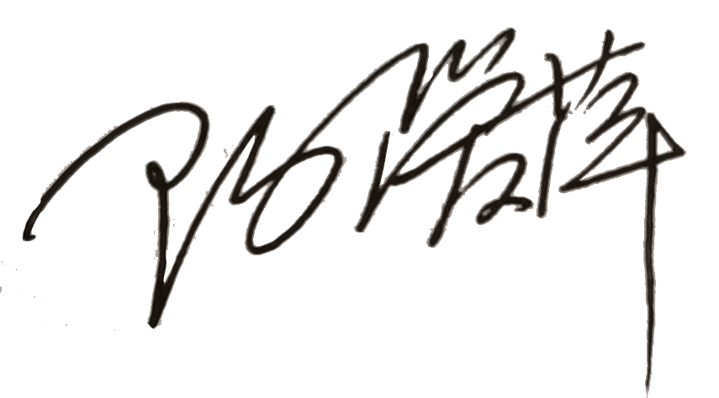
认证决定结论 | ■案卷符合要求，可以认证注册/保持  □案卷不符合要求，不可以认证注册/保持
认证决定人员签字 |  | 日期 | 2021-05-11
机构总经理审批意见 | ■认证流程符合要求，可以认证注册/保持  □认证流程不符合要求，不可以认证注册/保持
总经理签字 | 

